

|  |  |  |  |  |  |  |
| --- | --- | --- | --- | --- | --- | --- |
| **Tonik**  **HOSPITALISATION** | **TABLEAU DES GARANTIES Adhésion possible à partir de 18 ans et sans limite d’âge** | | |  | | |
| Les tableaux de prestations comprennent le remboursement du Régime Obligatoire et sont exprimés en % de la base de remboursement des Régimes Obligatoires (RO). Les forfaits exprimés en euros interviennent en complément du Régime Obligatoire d’Assurance Maladie, par assuré. | | | |  | |
| **T 1** | **T 2** | **T 3** | **T 4** | **T 5** | **T 6** |

**SECTEUR CONVENTIONNÉ (y compris en ambulatoire et à domicile)**

|  |  |  |  |  |  |  |
| --- | --- | --- | --- | --- | --- | --- |
| Forfait journalier hospitalier (1) | Frais réels | Frais réels | Frais réels | Frais réels | Frais réels | Frais réels |
| Frais de séjour (y compris maternité) (2) | Frais réels | Frais réels | Frais réels | Frais réels | Frais réels | Frais réels |
| Frais de séjour et honoraires en rééducation fonctionnelle, maison de repos, | 100 % | 100 % | 100 % | 100 % | 100 % | 100 % |
| convalescence (suite à hospitalisation) en SRR (2) |

**HONORAIRES**

|  |  |  |  |  |  |  |  |
| --- | --- | --- | --- | --- | --- | --- | --- |
| Chirurgie et anesthésie (y compris maternité) pour les médecins | | 100 % | 120 % | 140 % | 165 % | 190 % | 215 % |
| adhérents à l’OPTAM ou l’OPTAM-CO* | |
| **À compter de la 2e année d’adhésion** | | **120 %** | **135 %** | **155 %** | **180 %** | **205 %** | **230 %** |
| |  | | --- | | **BONUS FIDÉLITÉ** | | **À compter de la 3e année d’adhésion** | **130 %** | **150 %** | **170 %** | **195 %** | **220 %** | **245 %** |
| **À compter de la 4e année d’adhésion et suivantes** | | **145 %** | **165 %** | **185 %** | **210 %** | **235 %** | **260 %** |
| Chirurgie et anesthésie (y compris maternité) pour les médecins | | 100 % | 100 % | 120 % | 145 % | 170 % | 195 % |
| non adhérents à l’OPTAM ou l’OPTAM-CO* | |
| Chambre particulière (hors chambre ambulatoire) (3) | | - | 30 €/jour | 40 €/jour | 50 €/jour | 60 €/jour | 70 €/jour |
| Confort Hospi et Frais accompagnant (frais TV/Téléphone/Internet, lit et repas) (3) | | - | 15 €/jour | 15 €/jour | 15 €/jour | 15 €/jour | 15 €/jour |
| Frais de transport (4) | | 100 % | 100 % | 100 % | 100 % | 100 % | 100 % |
| Forfait patient urgences (FPU) | | Frais réels | Frais réels | Frais réels | Frais réels | Frais réels | Frais réels |
| Forfait actes lourds (participation forfaitaire de 24€) | | Frais réels | Frais réels | Frais réels | Frais réels | Frais réels | Frais réels |

|  |  |  |  |  |  |  |
| --- | --- | --- | --- | --- | --- | --- |
| **SECTEUR NON CONVENTIONNÉ** |  |  |  |  |  |  |
| Frais de séjour (y compris maternité) (2) | 100 % | 100 % | 100 % | 100 % | 100 % | 100 % |
| Forfait journalier hospitalier (1) | 100 % | 100 % | 100 % | 100 % | 100 % | 100 % |

**HONORAIRES**

Chirurgie et anesthésie (y compris maternité) 100 % 100 % 100 % 100 % 100 % 100 %

**DENTAIRE**  **Depuis le 1er janvier 2020 - Réforme 100% Santé**

**Soins et prothèses 100% Santé** (Panier 100% Santé)** **SOINS**

Zéro reste à charge sur une sélection d’équipements**

|  |  |  |  |  |  |  |  |
| --- | --- | --- | --- | --- | --- | --- | --- |
| Soins dentaires, Inlays-Onlays et Parodontologie remboursés par le RO (5) | | 100 % | 100 % | 120 % | 140 % | 165 % | 190 % |
| Orthodontie remboursée par le RO | | 100 % | 140 % | 165 % | 190 % | 215 % | 240 % |
| **À compter de la 2e année d’adhésion** | | **115 %** | **155 %** | **180 %** | **205 %** | **230 %** | **255 %** |
| **BONUS FIDÉLITÉBONUS FIDÉLITÉ** | **À compter de la 3e année d’adhésion** | **130 %** | **170 %** | **195 %** | **220 %** | **245 %** | **270 %** |
| **À compter de la 4e année d’adhésion et suivantes** | | **145 %** | **185 %** | **210 %** | **235 %** | **260 %** | **285 %** |

**PROTHÈSES - PANIER HONORAIRES MAÎTRISÉS OU LIBRES**

|  |  |  |  |  |  |  |  |  |
| --- | --- | --- | --- | --- | --- | --- | --- | --- |
| Prothèses dentaires, Inlay-Core et Implantologie remboursés par le RO | | 100 % | 140 % | 165 % | | 190 % | 215 % | 240 % |
| **À compter de la 2e année d’adhésion** | | **115 %** | **150 %** | **180 %** | | **205 %** | **230 %** | **255 %** |
| **BONUS FIDÉLITÉ** | **À compter de la 3e année d’adhésion** | **130 %** | **170 %** | **195 %** | | **220 %** | **245 %** | **270 %** |
| **À compter de la 4e année d’adhésion et suivantes** | | **145 %** | **185 %** | **210 %** | | **235 %** | **260 %** | **285 %** |
| Plafond dentaire (hors soins) (6)  **OPTIQUE (7)** | | Illimité | 800 € | | 1 000 € | 1 200 € | 1 400 € | 1 600 € |
| **Depuis le 1er janvier 2020 - Réforme 100% Santé** | | | | | | |

**Équipements 100% Santé**\*\*  
Équipements verres et montures de la Classe A - Panier 100% Santé

Monture et verres (équipements de la Classe B - Panier Libre)*** :

Zéro reste à charge sur une sélection d’équipements**

|  |  |  |  |  |  |  |
| --- | --- | --- | --- | --- | --- | --- |
| Équipement à verres simples ou équipement avec un verre simple et un verre | 100 % | 125 € | 125 € | 150 € | 150 € | 175 € |
| complexe ou très complexe |
| Équipement avec des verres complexes ou très complexes | 100 % | 200 € | 200 € | 225 € | 225 € | 250 € |
| Dont monture au sein de l’équipement limitée à : | 100 % | 100 € | 100 € | 100 € | 100 € | 100 € |
| Lentilles acceptées ou refusées par le RO (par an) (8) | 100 % | 50 € | 50 € | 50 € | 75 € | 75 € |



|  |  |  |  |  |  |  |
| --- | --- | --- | --- | --- | --- | --- |
| **SOINS COURANTS** | **T 1** | **T 2** | **T 3** | **T 4** | **T 5** | **T 6** |
| **MÉDICAMENTS** | 100 % | 100 % | 100 % | 100 % | 100 % | 100 % |

**HONORAIRESMÉDICAUX**

Consultations et visites médicales par médecins généralistes et spécialistes :

|  |  |  |  |  |  |  |
| --- | --- | --- | --- | --- | --- | --- |
| Médecins adhérents à l’OPTAM ou l’OPTAM-CO* | 100 % | 120 % | 125 % | 140 % | 165 % | 190 % |
| Médecins non adhérents à l’OPTAM ou l’OPTAM-CO* | 100 % | 100 % | 105 % | 105 % | 105 % | 105 % |

Actes d’imagerie et actes d’échographie :

|  |  |  |  |  |  |  |
| --- | --- | --- | --- | --- | --- | --- |
| Médecins adhérents à l’OPTAM ou l’OPTAM-CO* | 100 % | 100 % | 100 % | 100 % | 100 % | 125 % |
| Médecins non adhérents à l’OPTAM ou l’OPTAM-CO* | 100 % | 100 % | 100 % | 100 % | 100 % | 105 % |
| Actes techniques médicaux pour les médecins adhérents et non adhérents à | 100 % | 100 % | 100 % | 100 % | 100 % | 100 % |
| l’OPTAM ou l’OPTAM-CO* |
| **HONORAIRES PARAMÉDICAUX** | 100 % | 100 % | 100 % | 100 % | 100 % | 100 % |
| **ANALYSES ET EXAMENS DE LABORATOIRE** | 100 % | 100 % | 100 % | 100 % | 100 % | 125 % |

**MATÉRIEL MÉDICAL**

|  |  |  |  |  |  |  |  |
| --- | --- | --- | --- | --- | --- | --- | --- |
| Prothèses et appareillages (petit appareillage et accessoires) | | 100 % | 100 % | 100 % | 100 % | 100 % | 125 % |
| **À compter de la 2e année d’adhésion** | | **-** | **-** | **-** | **125 %** | **125 %** | **150 %** |
| |  | | --- | | **BONUS FIDÉLITÉ** | | **À compter de la 3e année d’adhésion** | **115 %** | **115 %** | **115 %** | **140 %** | **140 %** | **165 %** |
| **À compter de la 4e année d’adhésion et suivantes** | | **130 %** | **130 %** | **130 %** | **155 %** | **155 %** | **180 %** |
| Prothèses orthopédiques, capillaires, mammaires et grand appareillage | | 100 % | 100 % | 100 % | 100 % | 100 % | 125 % |

**AIDES AUDITIVES (9)**  
**Équipements 100% Santé** (Classe I - Panier 100% Santé)**

**Depuis le 1er janvier 2021 - Réforme 100% Santé**  
Zéro reste à charge sur une sélection d’équipements**

|  |  |  |  |  |  |  |  |
| --- | --- | --- | --- | --- | --- | --- | --- |
| Aides auditives de la Classe II - Panier Libre | | 100 % | 100 % | 100 % | 120 % | 120 % | 120 % |
| **À compter de la 2e année d’adhésion** | | **110 %** | **110 %** | **110 %** | **130 %** | **130 %** | **130 %** |
| **BONUS FIDÉLITÉ** | **À compter de la 3e année d’adhésion** | **120 %** | **120 %** | **120 %** | **140 %** | **140 %** | **140 %** |
| **À compter de la 4e année d’adhésion et suivantes** | | **130 %** | **130 %** | **130 %** | **150 %** | **150 %** | **150 %** |

**AUTRES SOINS**

|  |  |  |  |  |  |  |
| --- | --- | --- | --- | --- | --- | --- |
| **CURE THERMALE**(10) | 100 % | 100 % | 100 % | 100 % | 100 % | 100 % |
| + 50 € | + 50 € | + 75 € | + 75 € | + 100 € |
| Forfait médecines complémentaires : ostéopathe, oméopathe, acupuncteur, | 30 € | 30 € | 60 € | 60 € | 90 € | 90 € |
| naturopathe, étiopathe, diététicien, chiropracteur, micro-kinésithérapeute, |
| pédicure/podologue, réflexologue, sophrologue, luminothérapeute, |
| hypnothérapeute, tabacologue, mésothérapeute, psychomotricien, |
| psychologue, ergothérapeute, sexologue. (par année d’adhésion et par Assuré |
| - limité à 30 € / acte) |

**LES + PRÉVENTION**

|  |  |  |  |  |  |  |
| --- | --- | --- | --- | --- | --- | --- |
| Actes de prévention pris en charge par le RO (dépistage de l’hypertension, des | 100% | 100% | 100% | 100% | 100% | 100% |
| troubles de l’audition, de l’ostéoporose, etc.) (11) |

**SERVICES**

|  |  |  |  |  |  |  |  |  |  |
| --- | --- | --- | --- | --- | --- | --- | --- | --- | --- |
| Tiers | payant | national | Viamedis | – | Remboursements | | automatisés | Dispense de l’avance des frais auprès des professionnels de santé | |
| (télétransmission) | | |
| Téléconsultation | | | | | | Service inclus et disponible dès la prise d’effet de votre contrat | | | |
| Assistance (aide à domicile, présence d’un proche au chevet, garde des animaux, ect.) | | | | | | | | Bénéficiez de l’assistance dès la prise d’effet du contrat santé | |
| À l’exclusion du forfait optique (monture + verres), vos forfaits sont | | | | | | et le confort hospi et frais accompagnant sont pris en charge | | | plafonné à 100€) ou inversement. |
| valables par année civile d’adhésion et par Assuré, ils ne sont pas | | | | | | pendant une durée limitée à 10 jours par an et par Assuré pour | | | **(8)** Pour la formule T1 seules les lentilles remboursées par le Régime |
| cumulables d’une année sur l’autre. Vos remboursements sont toujours | | | | | | les établissements et services de psychiatrie, neuropsychiatrie | | | Obligatoire sont prises en charge. Au-delà du forfait pour les |
| effectués déduction faite du remboursement de la Sécurité sociale dans | | | | | | et assimilés, et à 30 jours par an et par Assuré en rééducation | | | formules, T2, T3, T4, T5 et T6, la garantie est réduite à 100% de la |
| la limite de la formule choisie. Dans tous les cas, les remboursements | | | | | | fonctionnelle et soins de suite et de réadaptation (SSR) publics | | | base de remboursement de la Sécurité Sociale à condition que les |
| sont limités au montant de la dépense réelle en Euros (Contrat | | | | | | ou privés conventionnés (maisons de rééducation, de repos ou | | | lentilles soient prises en charge par le Régime Obligatoire. |
| responsable en application des dispositifs législatifs suivants art. L871-1, | | | | | | de convalescence), sous réserve de prise en charge de l’Assurance | | | **(9)** Le remboursement des frais auditifs est limité à l’acquisition d’une |
| R871-1 et R871-2 du Code de la sécurité sociale modifié par le décret | | | | | | Maladie. Les frais accompagnant lors d’une hospitalisation sont pris | | | aide auditive pour chaque oreille indépendamment, par Assuré et |
| n°2014 -1374 du 18 Novembre 2014 et le décret n°2019-21 du 11 Janvier | | | | | | en charge pour toute personne quel que soit son âge ou encore | | | par période de quatre ans. |
| 2019). Afin que le présent contrat soit qualifié de « responsable », | | | | | | pour les malades atteints d’une infirmité. | | | **(10)** Les soins de cures thermales ainsi que les frais de transports et |
| celui-ci ne prend pas en charge les conséquences financières de la | | | | | | **(4)** Il s’agit des frais de transport du malade ou de l’accidenté, qui sont | | | d’hébergement afférents pris en charge ou non par le RO donnent |
| baisse du taux de remboursement liées au non-respect du parcours | | | | | | remboursés par l’Assurance Maladie. Cette prise en charge n’est | | | lieu à un remboursement, dans la limite des garanties de la |
| de soins ainsi que les franchises médicales laissées à la charge de | | | | | | possible que sur prescription médicale et peut nécessiter l’accord | | | formule choisie et des frais réellement engagés. Il est entendu que |
| l’Assuré pour les frais relatifs à certaines prestations et les produits de | | | | | | préalable du service médical de l’Assurance Maladie. | | | le forfait indiqué en euros est annuel et n’est valable que pour les |
| santé pris en charge par l’Assurance Maladie conformément au décret | | | | | | **(5)**Prise en charge des soins dentaires, actes d’anesthésie, actes de | | | frais de transport et d’hébergement. |
| N°2014-1374 du 18 novembre 2014. Sauf mention contraire, seules | | | | | | chirurgie dentaire, actes d’imagerie, actes techniques médicaux, | | | **(11)** Tels que définis par la liste fixée par l’arrêté du 8 juin 2006. |
| les prestations ayant données lieu à un remboursement du Régime | | | | | | prophylaxie bucco-dentaire, actes inlay-onlay, actes d’endodontie | | | |
| Obligatoire ouvrent droit à un remboursement complémentaire. Hors | | | | | | et la parodontologie. | | | *OPTAM : Option Pratique Tarifaire Maîtrisée / OPTAM-CO : Option |
| parcours de soins ou en l’absence de déclaration à la Sécurité sociale | | | | | | **(6)** Au-delà du plafond dentaire, la garantie est réduite à 100% de la | | | Pratique Tarifaire Maîtrisée Chirurgie Obstétrique. |
| du choix de son médecin traitant, il convient de retirer aux montants | | | | | | base de remboursement de la Sécurité Sociale. | | | **Tels que définis réglementairement. Retrouvez plus de précisions |
| exprimés ci-dessus la majoration du Ticket Modérateur prévue par les | | | | | | **(7)** La fréquence de remboursement pour un équipement optique | | | sur les équipements 100% SANTÉ sur la page suivante. Le 100% SANTÉ |
| textes et en vigueur à la date des soins. Ce montant d’honoraires ne | | | | | | (1 monture + 2 verres) est : tous les deux ans pour les plus de 16 | | | vous permet d’accéder à une offre sans reste à charge sur une sélection |
| peut en aucun cas faire l’objet d’un remboursement. Sauf mention | | | | | | ans, tous les ans chez les moins de 16 ans et tous les 6 mois pour | | | d’équipements en dentaire, optique et pour les aides auditives. Si |
| particulière, les garanties ne concernent que les prestations acceptées | | | | | | les moins de 6 ans, avec possibilité de renouvellement anticipé | | | vous ne souhaitez pas bénéficier des équipements compris dans ces |
| par la Sécurité sociale et le secteur conventionné. | | | | | | en cas d’évolution de la vue ; et tous les six mois pour les enfants | | | paniers, les remboursements se feront selon le niveau de garanties que |
| jusqu’à 6 ans en cas d’une mauvaise adaptation de la monture à la | | | | | | | | | vous avez choisi. Les paniers 100% Santé sont disponibles depuis le 1er |
| **(1)** La prise en charge du forfait journalier hospitalier est illimitée | | | | | | morphologie du visage de l’enfant entraînant une perte d’efficacité | | | janvier 2020 pour le panier optique et une partie du panier dentaire |
| dans les établissements de santé, à l’exception des séjours en | | | | | | du verre correcteur. La périodicité de deux ans, d’un an ou de six | | | et sont en vigueur depuis le 1er janvier 2021 pour les aides auditives et |
| gérontologie, des Instituts Médico Pédagogiques, des unités de | | | | | | mois est appréciée à compter de la date d’acquisition du précédent | | | l’ensemble du panier dentaire. |
| soins longs séjours (USLD), des établissements d’hébergement pour | | | | | | équipement optique pris en charge par le contrat. Dans tous les | | | *** Verre « simple » : il s’agit d’un verre unifocal qui corrige une myopie |
| personnes âgées, des soins effectués à des fins esthétiques, des | | | | | | cas, aucun délai de renouvellement des verres n’est requis en | | | jusqu’à -6, une hypermétropie jusqu’à +6 ou une astigmatie entre -4 |
| cures de toutes natures (sauf celles prises en charge dans le cadre | | | | | | cas d’évolution de la réfraction liée à des situations médicales | | | et +4. |
| de la garantie « Cure thermale ») et de la thalassothérapie. | | | | | | particulières définies réglementairement. Conformément à la | | | Verre « complexe » : il s’agit soit d’un verre unifocal qui corrige une |
| **(2)** Illimité. Limité à la hauteur de la garantie pendant une durée | | | | | | réforme 100% Santé, le panier «100% Santé » prévoit des verres et | | | myopie au-delà de -6, une hypermétropie au-delà de +6 ou une |
| limitée à 10 jours par an et par Assuré pour les établissements et | | | | | | des montures aux prix limités (30€ pour les montures), sans reste | | | astigmatie au-delà de -4 ou +4, soit d’un verre multifocal ou progressif. |
| services de psychiatrie, neuropsychiatrie et assimilés, et à 90 jours | | | | | | à charge pour les Assurés (équipements 100% Santé de classe A). | | | Verre « très complexe » : il s’agit soit d’un verre multifocal ou progressif |
| par an et par Assuré en rééducation fonctionnelle et soins de | | | | | | Les Assurés peuvent toujours choisir des équipements différents, | | | qui corrige une myopie ou une hypermétropie au-delà de -4 ou +4, |
| suite et de réadaptation (SSR), puis réduite à 100 % de la base de | | | | | | aux prix libres (équipements de classe B). Dans ce deuxième cas, le | | | soit d’un verre progressif ou multifocal qui corrige une myopie ou une |
| remboursement de la Sécurité Sociale. | | | | | | remboursement des montures sera plafonné à 100€. L’Assuré peut | | | hypermétropie au-delà de -8 ou +8 accompagnée d’une astigmatie. |
| **(3)** Prise en charge par an et par bénéficiaire, pour une durée limitée à | | | | | | choisir des équipements mixtes : des verres sans reste à charge | | | |
| 90 jours. Hors hospitalisation ambulatoire. La chambre particulière | | | | | | (classe A) avec des montures de prix libre (classe B, remboursement | | | |

Produit co-conçu et co-distribué par **GROUPE SANTIANE HOLDING** − 30/32 Boulevard de Vaugirard - 75015 PARIS − SAS au capital de 511 539 € – RCS Paris 812 962 330 – Intermédiaire en assurances – Immatriculé à l’Orias N°19 004 119 (www.orias.fr) et co-distribué par **NÉOLIANE SANTÉ** – 143 Boulevard René Cassin - Immeuble Nouvel’R - Bat C - CS 63278 - 06205 NICE CEDEX 3 – SAS au capital de 2 000 000 € – RCS Nice B 510 204 274 – Intermédiaire en assurances – Immatriculé à l’Orias sous le N° 09 050 488 (www.orias.fr). Produit assuré par **PREPAR-IARD** – Immeuble Le Village - Quartier Valmy - 33 Place Ronde - CS 20243 - 92981 PARIS LA DÉFENSE CEDEX – SA au capital de 800 000 € – RCS Nanterre 343 158 036 – Entreprise régie par le Code des Assurances – N° LEI : 9695008UHMH3007T1B62.

Assistance : FILASSISTANCE INTERNATIONAL - 108 Bureaux de la Colline - 92213 SAINT-CLOUD Cedex – SA au capital de 4 100 000 € – RCS Nanterre 433 012 689 – Entreprise régie par le Code des Assurances – N° d’identifiant unique ADEME : FR329780_01LOPR. Sociétés soumises au contrôle de l’ACPR 4 place de Budapest - CS 92459 - 75436 Paris cedex 09.



**Le 100% Santé vous permet d’accéder à une offre sans reste à charge sur une sélection d’équipements en dentaire, optique et pour les aides auditives. Les paniers 100% Santé seront pris en charge intégralement par la Sécurité Sociale et la complémentaire santé. Si vous ne souhaitez pas bénéficier des équipements compris dans ces paniers, les remboursements se feront selon le niveau de garanties que vous avez choisi.**

|  |
| --- |
| **DEPUIS LE 1ER JANVIER 2021** |

|  |  |  |
| --- | --- | --- |
|  |  |  |
| **ZÉRO RESTE À CHARGE SUR** | |  | | --- | | **ZÉRO RESTE À CHARGE SUR** | | |  | | --- | | **ZÉRO RESTE À CHARGE SUR** | |
| **L’ENSEMBLE DU** |
| **L’ENSEMBLE DU** | **L’ENSEMBLE DU** |
| **PANIER AIDES** |
| **PANIER OPTIQUE(1)** | **PANIER DENTAIRE(2)** |
| **AUDITIVES(3)** |

**ZOOM**   
**SUR LES PANIERS DE SOINS « 100% SANTÉ »**

|  |  |  |  |  |  |  |
| --- | --- | --- | --- | --- | --- | --- |
| **OPTIQUE - Classe A** | **DENTAIRE - Panier 100% Santé** | | | **AIDES AUDITIVES - Classe I** | | |
| **Zéro reste à charge** | **Zéro reste à charge** | | | **Zéro reste à charge** | | |
| **Verres pour tous respectant les** | **Couronnes :** | | | **Équipements de qualité** | | |
| **normes européennes**  Des verres (amincis, antireflet et anti-rayure) et traitant l’ensemble des | • Céramiques | monolithiques | et | Tous les types d’appareils sont | | |
| céramo-métalliques sur les dents | | | concernés : | | |
| visibles (incisives, canines et 1ère | | | Contour d’oreille classique, contour à | | |
| troubles visuels | prémolaires) | | | écouteur déporté, intra-auriculaire | | |
| *Prix limite de vente selon le type de verres* | • Céramiques monolithiques | | | **Les caractéristiques :** | | |
| zircones (incisives et canines) | | |
| **Montures respectant les normes** | 4 ans de garantie | | |
| • Métalliques (pour toutes les dents) | | |
| **européennes**  Pour les adultes (17 modèles - 2 coloris) | 30 jours minimum d’essai avant | | |
| **Inlay-Core et couronnes transitoires** | | | achat | | |
| Pour les enfants (10 modèles - 2 coloris) | 12 canaux de réglage | | |
| *Prix limite de vente des montures : 30€* | **Bridges :** | | | **Au moins 3 des options techniques** | | |
| • Céramo-métalliques sur les dents | | |
| **suivantes :** | | |
| **ÉQUIPEMENT MIXTE :** | visibles (incisives) | | |
| système anti-acouphène, connectivi- | | |
| • Métalliques pour toutes les dents | | |
| **VERRES**SANS RESTE À CHARGE +**MONTURE** À TARIFS LIBRES | té sans fil, réducteur de bruit du vent, | | |
| **Prothèses amovibles à base de** | | | synchronisation | binaurale, | bande |
| **OU** | passante élargie ≥ 6000 Hz, fonction | | |
| **résine** | | |
| **MONTURE**SANS RESTE À CHARGE +**VERRES**À TARIFS LIBRES | apprentissage de sonie, dispositif an- | | |
| ti-réverbération | | |

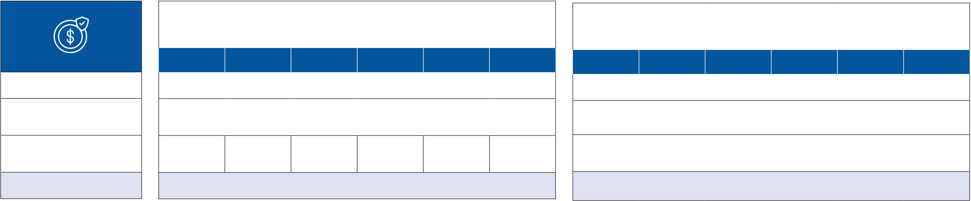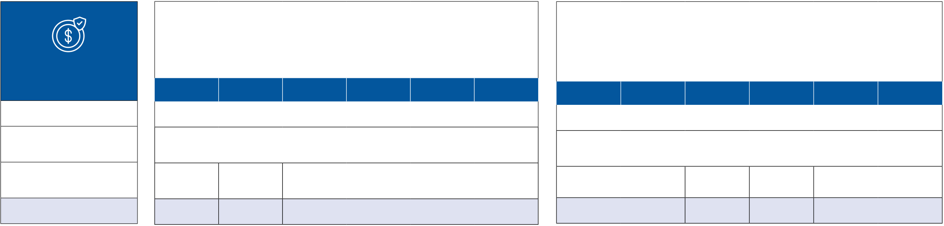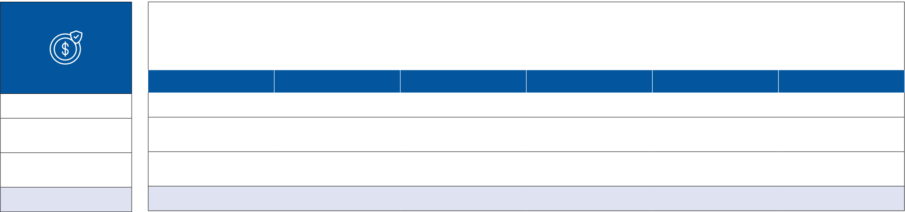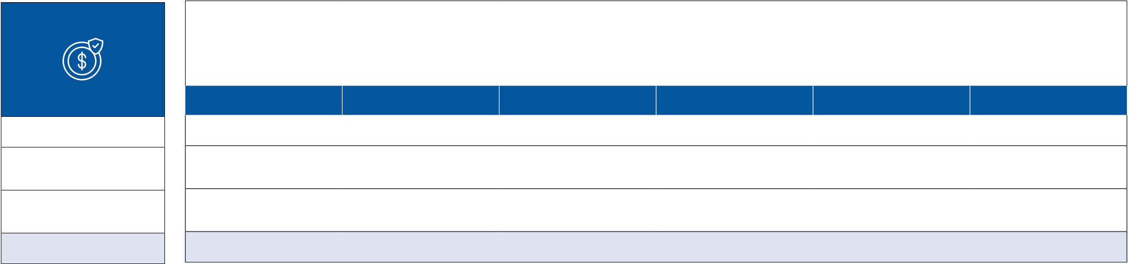

|  |  |
| --- | --- |
| **Tonik** | **EXEMPLE DE REMBOURSEMENT**  **Ces exemples sont conformes aux engagements UNOCAM signés le 14 février 2019. Les** |

**calculs effectués sont en fonction de la base de remboursement de la Sécurité Sociale en vigueur depuis le 01/01/2022.**

**Les exemples de remboursements ci-dessous n’ont pas de valeur contractuelle.** Ils s’adressent à un bénéficiaire adulte résidant en France métropolitaine, respectant le parcours de soins coordonné et non exonéré du ticket modérateur (donc non pris en charge à 100 % par l’assurance maladie obligatoire).

HOSPITALISATION

|  |  |  |  |  |  |  |  |  |  |  |  |  |  |
| --- | --- | --- | --- | --- | --- | --- | --- | --- | --- | --- | --- | --- | --- |
| Dépense | **T1** | **CHAMBRE PARTICULIÈRE** | | | | | **T6** | **T1** | **FORFAIT JOURNALIER HOSPITALIER** | | | | **T6** |
| (sur demande du patient) | | | | | (hébergement) | | | |
| **T2** | **T3** | | **T4** | **T5** | **T2** | **T3** | **T4** | **T5** |
| NC | | | | | 20 € | | | |
| Remboursement du RO | 0 € | 0 € | | | | | 70 € | 0 € | | | |
| Remboursement | 30 € | | 40 € | 50 € | 60 € | 20 € | | | |
| Néoliane Tonik |
| **Reste à charge** | **Selon dépense engagée** | | | | | **0 €** | | | |

**FRAIS DE SÉJOUR EN SECTEUR PRIVÉ**  
**Séjours avec actes lourds.** L’hôpital public inclut la rémunération des praticiens dans les frais de séjour, alors que leurs honoraires sont facturés séparément dans le secteur privé.

Exemple d’une opération chirurgicale de la cataracte, en secteur privé.

|  |  |  |  |  |  |  |  |
| --- | --- | --- | --- | --- | --- | --- | --- |
| Dépense | **T1** | **T2** | **T3** | 835,60 € | **T4** | **T5** | **T6** |
| Remboursement du RO | 811,60 € |
| Remboursement | 24 € |
| Néoliane Tonik |
| **Reste à charge** | **0 €** |

**Base de remboursement du Régime Obligatoire :**   
835,60€ (dont 24 € de participation forfaitaire, pour toute opération d’au moins 120 €)

**OPÉRATION EN SECTEUR PRIVÉ**  
Honoraires chirurgien   
Honoraires médecins adhérents OPTAM ou OPTAM-CO

**OPÉRATION EN SECTEUR PRIVÉ**  
Honoraires chirurgien. Honoraires médecins secteur 2 (non adhérents OPTAM ou OPTAM-CO)

|  |  |  |  |  |  |  |  |  |  |  |  |  |
| --- | --- | --- | --- | --- | --- | --- | --- | --- | --- | --- | --- | --- |
| Dépense | **T1** | **T2** | **T3** | **T4** | **T5** | **T6** | **T1** | **T2** | **T3** | **T4** | **T5** | **T6** |
| 355 € | | | 447 € | |
| Remboursement du RO | 0 € | 54,34 € | 271,70 € | | | 0 € | | 271,70 € | | 175,30 € | |
| Remboursement | 83,30 € | | | 54,34 € | 122,27 € |
| Néoliane Tonik |
| **Reste à charge** | **83,30 €** | **28,96 €** | **0€** | | | **175,30 €** | | **120,96 €** | **53,04 €** | **0 €** | |

**Base de remboursement du Régime Obligatoire :**   
271,70 €

**FRAIS DE SÉJOUR EN SECTEUR PUBLIC**  
 **Séjours sans actes lourds**. L’hôpital public inclut la rémunération des praticiens dans les frais de séjour, alors que leurs honoraires sont facturés séparément dans le secteur privé.

Exemple d’un suivi d’une pneumonie ou pleurésie pour un patient de plus de 17 ans, en hôpital public.

|  |  |  |  |  |  |  |  |
| --- | --- | --- | --- | --- | --- | --- | --- |
| Dépense | **T1** | **T2** | **T3** | 3 541€ | **T4** | **T5** | **T6** |
| Remboursement du RO | 2 832,80 € |
| Remboursement | 708,20 € |
| Néoliane Tonik |
| **Reste à charge** | **0 €** |

**Base de remboursement du Régime Obligatoire :**   
3 541 €

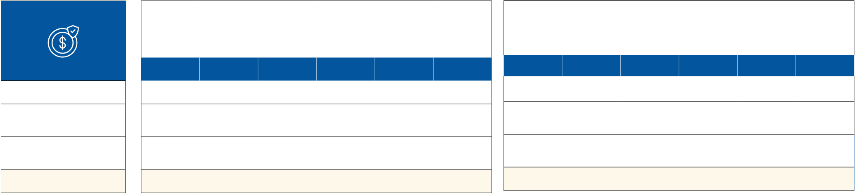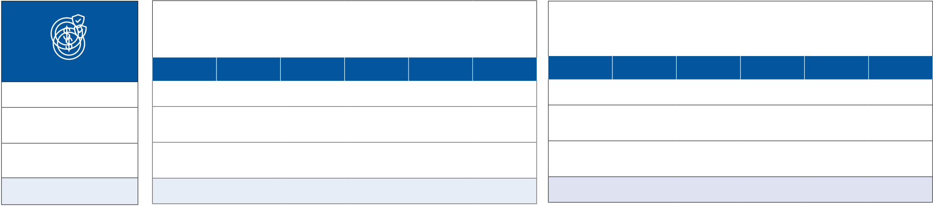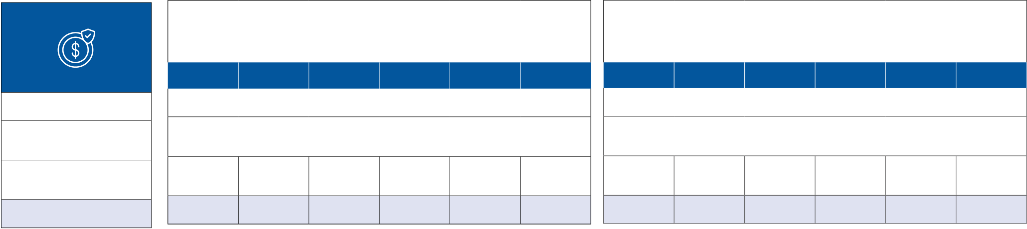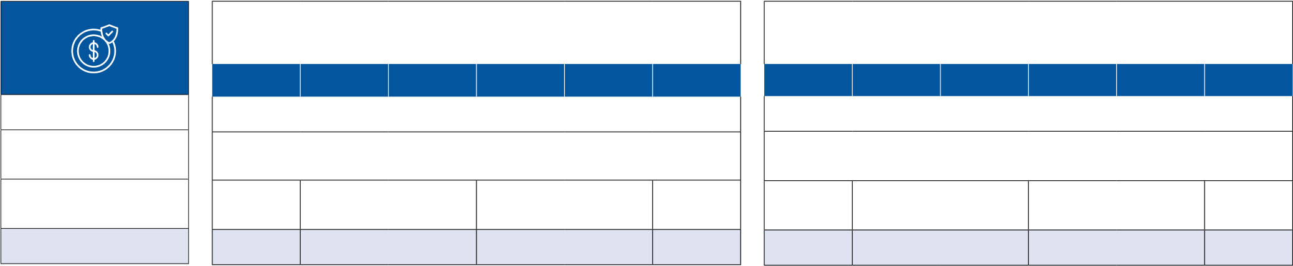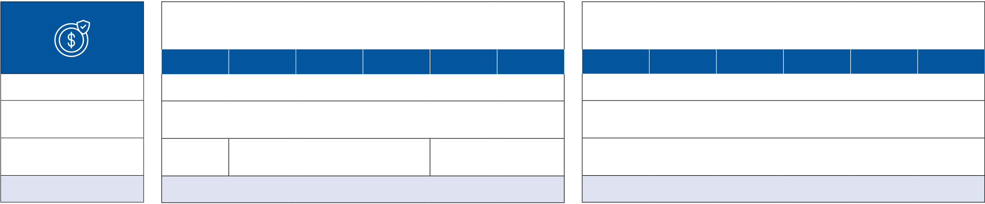

DENTAIRE

**COURONNE CÉRAMO-MÉTALLIQUE**   
sur incisives, canines et premières prémolaires **Soins et prothèses 100% santé**

**DÉTARTRAGE**   
Soins (hors 100% santé)

|  |  |  |  |  |  |  |  |  |  |  |  |  |  |
| --- | --- | --- | --- | --- | --- | --- | --- | --- | --- | --- | --- | --- | --- |
| Dépense | **T1** | **T2** | **T3** | 500€ | **T4** | **T5** | **T6** | **T1** | **T2** | **T3** | **T4** | **T5** | **T6** |
| 43,38 € | |
| 72 € | 26,03 € | |
| Remboursement du RO |
| Remboursement | 428 € | 17,35 € | |
| Néoliane Tonik |
| **Reste à charge** | **0 €** | **0 €** | |

**Base de remboursement du Régime Obligatoire :** 120 €

**COURONNE CÉRAMO-MÉTALLIQUE SUR MOLAIRES**Prothèses (hors 100% santé)

**Base de remboursement du Régime Obligatoire :** 43,38 €

**TRAITEMENT PAR SEMESTRE (6 MAX.)** Orthodontie (moins de 16 ans)

|  |  |  |  |  |  |  |  |  |  |  |  |  |
| --- | --- | --- | --- | --- | --- | --- | --- | --- | --- | --- | --- | --- |
| Dépense | **T1** | **T2** | **T3** | **T4** | **T5** | **T6** | **T1** | **T2** | **T3** | **T4** | **T5** | **T6** |
| 554 € | | 720 € | |
| Remboursement du RO | 48 € | 96 € | 72 € | | 186 € | 216 € | 0 € | 77,40 € | 193,50 € | | 222,53 € | 270,90 € |
| Remboursement | 126 € | 156 € | 125,78 € | 174,15 € |
| Néoliane Tonik |
| **Reste à charge** | **434 €** | **386 €** | **356 €** | **326 €** | **296 €** | **266 €** | **526,50 €** | **449,10€** | **400,72€** | **352,35 €** | **303,97 €** | **255,60 €** |

OPTIQUE

|  |  |
| --- | --- |
| **Base de remboursement du Régime Obligatoire :** 120 €  **VERRES SIMPLESET MONTURE**  **Équipements 100% santé** | **Base de remboursement du Régime Obligatoire :** 193,50 €  **VERRES PROGRESSIFS ET MONTURE**  **Équipements 100% santé** |

|  |  |  |  |  |  |  |  |  |  |  |  |
| --- | --- | --- | --- | --- | --- | --- | --- | --- | --- | --- | --- |
| **T1** | **T2** | **T3** | **T4** | **T5** | **T6** | **T1** | **T2** | **T3** | **T4** | **T5** | **T6** |

|  |  |  |
| --- | --- | --- |
| Dépense | 41 € PAR VERRE + 30 € PAR MONTURE (limité à 100€) | 90 € PAR VERRE + 30 € PAR MONTURE (limité à 100€) |
| Remboursement du RO | 20,70 € | 37,80 € |
| Remboursement | 91,30 € | 172,20 € |
| Néoliane Tonik |
| **Reste à charge** | **0 €** | **0 €** |

**Base de remboursement du Régime Obligatoire :** 12,75 € par verre + 9€

**VERRES SIMPLES ET MONTURE**  
Équipements

**Base de remboursement du Régime Obligatoire :** 27€par verre + 9€

**VERRES PROGRESSIFS ET MONTURE**Équipements

|  |  |  |  |  |  |  |  |  |  |  |  |  |  |
| --- | --- | --- | --- | --- | --- | --- | --- | --- | --- | --- | --- | --- | --- |
| Dépense | **T1** | **T2** | **T3** | **T4** | **T5** | **T6** | **T1** | **T2** | **T3** | **T4** | **T5** | | **T6** |
| 100 € PAR VERRE + 139 € PAR MONTURE (limité à 100€) | | | | | | 231 € PAR VERRE + 139 € PAR MONTURE (limité à 100€) | | | | | | |
| 0,09 € | | | | | | 0,09 € | | | | | | |
| Remboursement du RO |
| Remboursement | 0,06 € | 124,91 € | | 149,91 € | 174,91 € | | 0,06 € | 199,91 € | 224,91 € | | | 249,91 € | |
| Néoliane Tonik |
| **Reste à charge** | **338,85 €** | **214 €** | **189 €** | | **164 €** | | **600,85 €** | **401 €** | **376 €** | | **351 €** | | |

**Base de remboursement du Régime Obligatoire :**   
0,05 € par verre + 0,05 €

|  |  |  |  |  |  |  |  |  |  |  |  |  |
| --- | --- | --- | --- | --- | --- | --- | --- | --- | --- | --- | --- | --- |
| Dépense | **T1** | **FORFAIT ANNUEL LENTILLES** | | | | **T6** | **T1** | **OPÉRATION CORRECTIVE DE LA MYOPIE** | | | | **T6** |
| Non remboursées par le Régime Obligatoire | | | | Chirurgie réfractive | | | |
| **T2** | **T3** | **T4** | **T5** | **T2** | **T3** | **T4** | **T5** |
| NC | | | | NC | | | |
| 0 € | 0 € | | | | 0 € | | | |
| Remboursement du RO |
| Remboursement | 50 € | | 75 € | | 0 € | | | |
| Néoliane Tonik |
| **Reste à charge** | **Selon dépense engagée** | | | | **Selon dépense engagée** | | | |

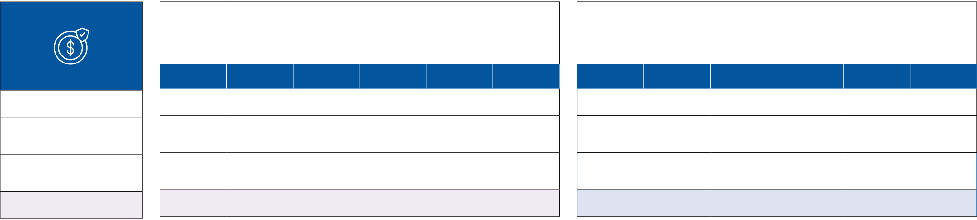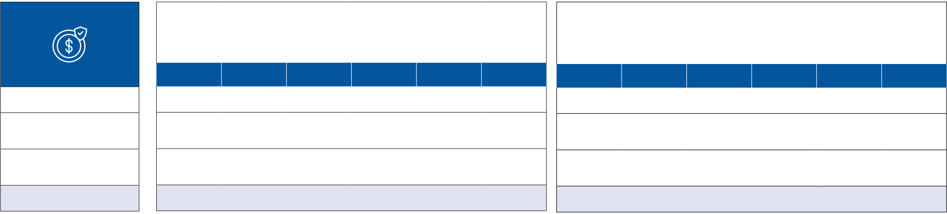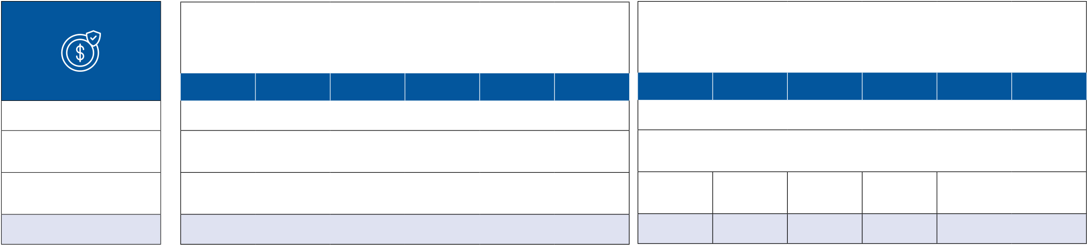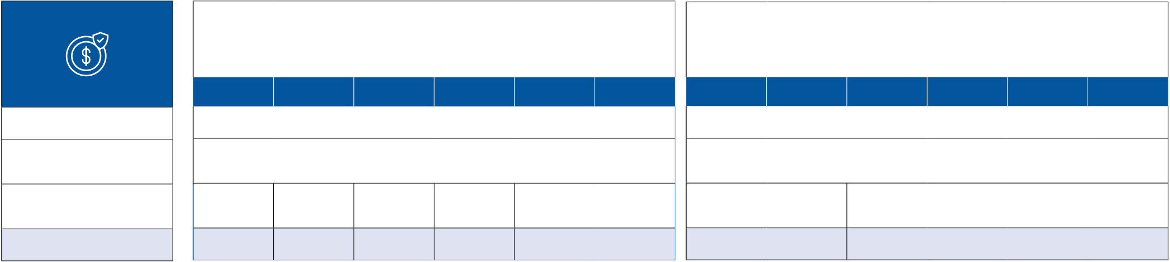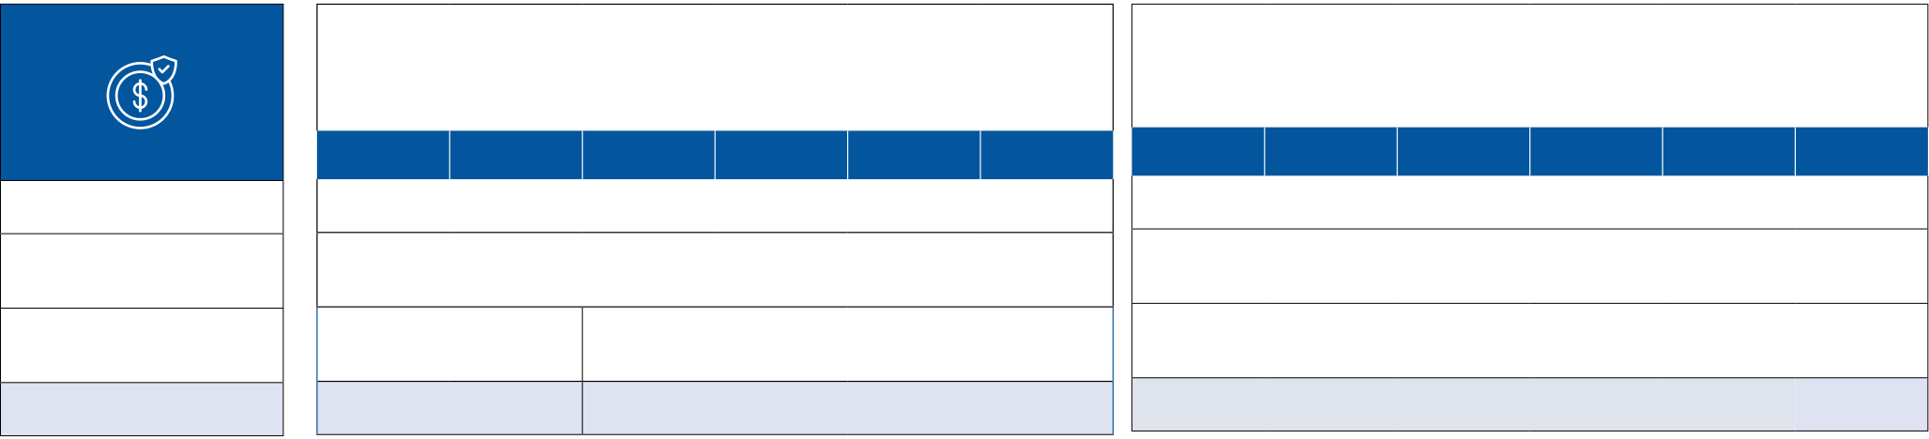

AIDES AUDITIVES

|  |  |  |  |  |  |  |  |  |  |  |  |  |
| --- | --- | --- | --- | --- | --- | --- | --- | --- | --- | --- | --- | --- |
| Dépense | **T1** | **PAR OREILLE (100% SANTÉ)** | | | | **T6** | **T1** | **PAR OREILLE (HORS 100% SANTÉ)** | | | | **T6** |
| Pour un patient de plus de 20 ans | | | | Pour un patient de plus de 20 ans | | | |
| **Équipements 100% santé** | | | | **Équipements (hors 100% santé)** | | | |
| **T2** | **T3** | **T4** | **T5** | **T2** | **T3** | **T4** | **T5** |
| 950 € | | | | 1 476 € | | | |
| Remboursement du RO | 240 € | | | | 240 € | | | |
| Remboursement | 710 € | | | | 160 € | 240 € | | |
| Néoliane Tonik |
| **Reste à charge** | **0 €** | | | | **1 076 €** | **996 €** | | |

**Base de remboursement du Régime Obligatoire :**   
400 € par oreille pour un patient de plus de 20 ans

SOINS COURANTS

**CONSULTATION MÉDECIN TRAITANT GÉNÉRALISTE** Pour un patient de plus de 18 ans   
Honoraires médecins secteur 1 (généralistes ou spécialistes)

**CONSULTATION PÉDIATRE**   
Pour enfant de moins de 6 ans   
Honoraires médecins secteur 1 (généralistes ou spécialistes)

|  |  |  |  |  |  |  |  |  |  |  |  |  |  |
| --- | --- | --- | --- | --- | --- | --- | --- | --- | --- | --- | --- | --- | --- |
| Dépense | **T1** | **T2** | **T3** | 30 € | **T4** | **T5** | **T6** | **T1** | **T2** | **T3** | **T4** | **T5** | **T6** |
| 35 € | |
| Remboursement du RO | 19 € | 24,50 € | |
| Remboursement | 9 € | 10,50 € | |
| Néoliane Tonik |
| **Reste à charge** | **2 €** | **0 €** | |

**Base de remboursement du Régime Obligatoire :** 30€

**CONSULTATION MÉDECIN SPÉCIALISTE** Pour un patient de plus de 18 ans (gynécologie, ophtalomologie, dermatologie, etc.) Honoraires médecins secteur 1 (généralistes ou spécialistes)

**Base de remboursement du Régime Obligatoire :** 35 €

**CONSULTATION PÉDIATRE**   
Pour enfant de moins de 6 ans   
Honoraires médecins adhérents OPTAM ou OPTAM-CO

|  |  |  |  |  |  |  |  |  |  |  |  |  |
| --- | --- | --- | --- | --- | --- | --- | --- | --- | --- | --- | --- | --- |
| Dépense | **T1** | **T2** | **T3** | **T4** | **T5** | **T6** | **T1** | **T2** | **T3** | **T4** | **T5** | **T6** |
| 37 € | | 50 € | |
| Remboursement du RO | 23,90 € | | 10,50 € | 17,50€ | 24,50 € | | 25,50 € |
| Remboursement | 11,10 € | | 19,25 € | 24,50 € |
| Néoliane Tonik |
| **Reste à charge** | **2 €** | | **15 €** | **8 €** | **6,25 €** | **1 €** | **0€** |

**Base de remboursement du Régime Obligatoire :** 37€

**CONSULTATION MÉDECIN SPÉCIALISTE** Pour un patient de plus de 18 ans (gynécologie, ophtalomologie, dermatologie, etc.) Honoraires médecins adhérents OPTAM ou OPTAM-CO

**Base de remboursement du Régime Obligatoire :** 35 €

**CONSULTATION PÉDIATRE**   
Pour enfant de 2 à 16 ans. Honoraires médecins secteur 2 (non adhérents OPTAM ou OPTAM-CO)

|  |  |  |  |  |  |  |  |  |  |  |  |  |  |  |  |
| --- | --- | --- | --- | --- | --- | --- | --- | --- | --- | --- | --- | --- | --- | --- | --- |
| Dépense | **T1** | **T2** | **T3** | **T4** | **T5** | 28,10 € | **T6** | **T1** | 6,90 € | **T2** | **T3** | 55 € | **T4** | **T5** | **T6** |
| 54 € | |
| 11,10 € | 18,50 € | 23,90 € | | 16,10 € | 8,05 € | |
| Remboursement du RO |
| Remboursement | 20,35 € | 25,90 € |
| Néoliane Tonik |
| **Reste à charge** | **19 €** | **11,60 €** | **9,75€** | **4,20 €** | **2 €** | **32 €** | **30,85 €** | |

**Base de remboursement du Régime Obligatoire :** 37€

**CONSULTATION MÉDECIN SPÉCIALISTE** Pour un patient de plus de 18 ans (gynécologie, ophtalomologie, dermatologie, etc.) Honoraires médecins secteur 2 (non adhérents OPTAM ou OPTAM-CO)

**Base de remboursement du Régime Obligatoire :** 23€

**ACHAT D’UNE PAIRE DE BÉQUILLES** Matériel médical

|  |  |  |  |  |  |  |  |  |  |  |  |  |  |  |
| --- | --- | --- | --- | --- | --- | --- | --- | --- | --- | --- | --- | --- | --- | --- |
| Dépense | **T1** | 6,90 € | **T2** | **T3** | 57 € | **T4** | **T5** | **T6** | **T1** | **T2** | **T3** | **T4** | **T5** | **T6** |
| 25,80 € | |
| 14,10 € | 8,05 € | | 14,64 € | | 11,16 € |
| Remboursement du RO |
| Remboursement | 9,76 € | |
| Néoliane Tonik |
| **Reste à charge** | **36 €** | **34,85 €** | | **1,40 €** | | **0 €** |

**Base de remboursement du Régime Obligatoire :** 23€

**Base de remboursement du Régime Obligatoire :** 24,40€

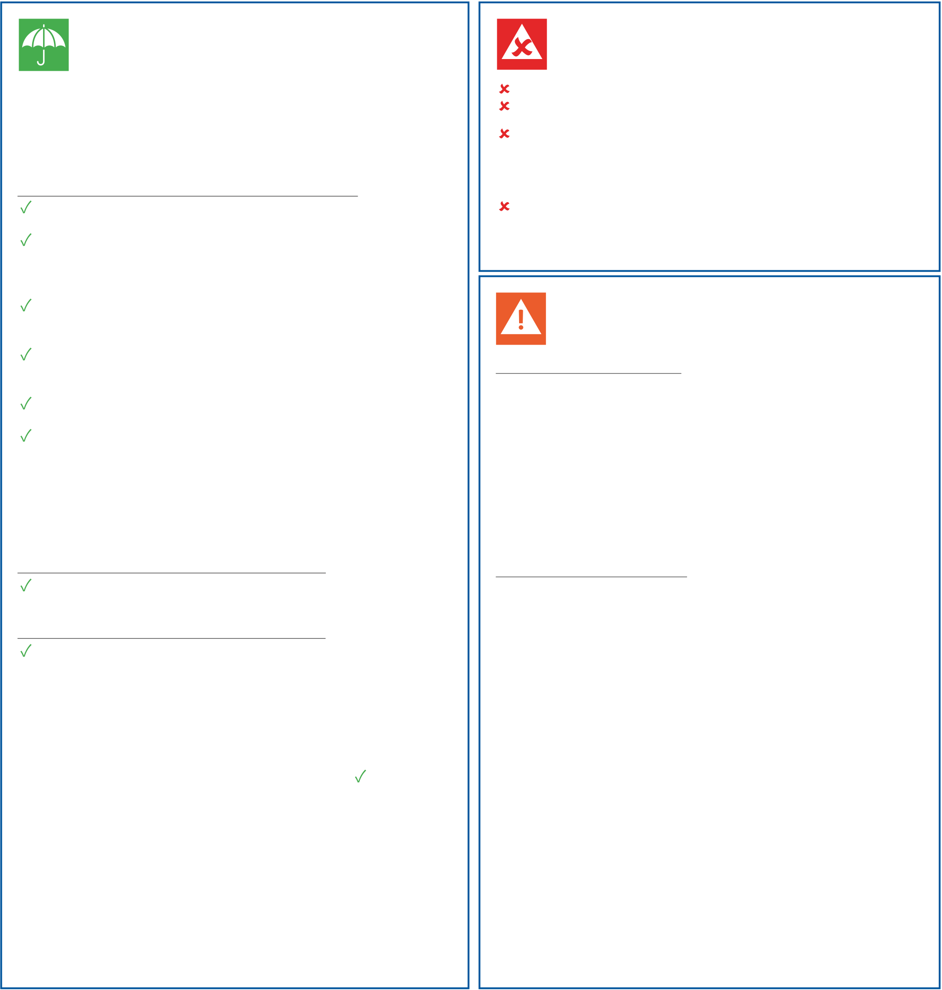

**ASSURANCE COMPLÉMENTAIRE SANTÉ**  
**Document d’information sur le produit d’assurance**

Produit co-conçu et distribué par **GROUPE SANTIANE HOLDING** − 30/32 Boulevard de Vaugirard - 75015 PARIS − SAS au capital de 511 539 € – RCS Paris 812 962 330 – Intermédiaire en assurances − Immatriculée à l’Orias N°19 004 119 (www.orias.fr) et co-distribué par **NÉOLIANE SANTÉ**− 143 Boulevard René Cassin - Immeuble Nouvel’R - Bat C - CS 63278 - 06205 NICE CEDEX 3 − SAS au capital de 2 000 000 € − RCS Nice B 510 204 274 − Intermédiaire en assurances − Immatriculée à l’Orias sous le N° 09 050 488. Produit co-conçu et assuré par **PREPAR IARD** − Immeuble Le Village - Quartier Valmy - 33 Place Ronde - CS 20243 - 92981 Paris La Défense cedex − SA au capital de 800 000€ − RCS Nanterre 343 158 036 − Entreprise régie par le Code des assurances − N° LEI : 9695008UHMH3007T1B62 − Entité du Groupe BPCE − N° d’identifiant unique ADEME :

FR232581_03FWUB.

**Produit : NÉOLIANE TONIK**

**Ce document d’information présente un résumé des principales garanties et exclusions du produit. Il ne prend pas en compte vos besoins et demandes spécifiques. Toutes les informations contractuelles et précontractuelles sur le produit NÉOLIANE TONIK sont fournies au client dans**

**d’autres documents et, notamment, dans le tableau de garanties qui détaille le niveau des remboursements.**

**De quel type d’assurance s’agit-il ?**

Le produit NÉOLIANE TONIK est un produit d’Assurance Complémentaire Santé.

En cas d’accident, de Maladie ou de maternité, il est destiné à rembourser tout ou une partie des frais de santé restant à la charge de l’Adhérent et des éventuels ayants-droit, après l’intervention du Régime Obligatoire d’Assurance Maladie et, dans certains cas, des frais non remboursés par ce dernier. Le produit NÉOLIANE TONIK est « responsable » car il respecte les obligations et interdictions de prise en charge fixées par la législation. Il est également « solidaire » car il ne prévoit pas de questionnaire d’état de santé et son tarif ne dépend pas de l’état de santé de l’assuré.

Le produit NÉOLIANE TONIK est conforme au dispositif « 100% Santé » qui permet à l’Adhérent de bénéficier d’un zéro reste à charge sur les paniers optique, dentaire et aides auditives.

**QU’EST CE QUI EST ASSURÉ ?**

Les remboursements de frais couverts par l’assurance ne peuvent pas être plus élevés que les dépenses engagées. Ils sont soumis à des plafonds qui varient en fonction de la formule et par conséquent une somme peut rester à votre charge. Les plafonds figurent au tableau des garanties ci-joint.

**LES GARANTIES SYSTÉMATIQUEMENT PRÉVUES :**   
**Hospitalisation :** Frais de séjour, Forfait journalier hospitalier, Honoraires, Frais de transport, Forfait patient urgences (FPU) ; **Dentaire :** Soins et prothèses 100% Santé (Panier 100% Santé), Soins dentaires, Inlays-onlays, Parodontologie, Prothèses dentaires, Implantologie et Orthodontie remboursés par le Régime Obligatoire, Plafond dentaire ;   
**Optique :** Équipements verres et montures de la Classe A - Panier 100% Santé, Monture et verres (équipement de la Classe B), Lentilles acceptées par le Régime Obligatoire ; **Soins courants :** Médicaments, Honoraires médicaux,   
Honoraires paramédicaux, Analyses et examens de   
laboratoire, Matériel médical ;   
**Aides auditives :** Équipements 100% Santé - (Classe I - Panier 100% Santé), Prothèses auditives de la Classe II ;   
**Prévention :** Médecines complémentaires (ostéopathe, homéopathe, acupuncteur, naturopathe, étiopathe,   
diététicien, chiropracteur, micro-kinésithérapeute, pédicure/ podologue, réflexologue, sophrologue, luminothérapeute, hypnothérapeute, tabacologue, mésothérapeute,   
psychomotricien, psychologue, ergothérapeute, sexologue), cure thermale.

**LES SERVICES SYSTÉMATIQUEMENT PRÉVUS :**   
**Tiers Payant**, via le réseau Viamedis (dispense d’avance de frais chez de nombreux professionnels de santé).

**L’ASSISTANCE SYSTÉMATIQUEMENT PRÉVUS :**   
Assistance en cas d’événements traumatisants,   
d’immobilisation, d’hospitalisation, de chimio/radiothérapie, de perte d’autonomie ou de décès.

**« Les garanties précédées d’une coche**   **sont systématiquement prévues au contrat ».**

**QU’EST-CE QUI N’EST PAS ASSURÉ ?**

Les soins reçus en dehors de la période de validité du contrat ; Les indemnités versées en complément de la sécurité sociale en cas d’arrêt de travail ;   
La chirurgie non prise en charge par la sécurité sociale, dans un but de rajeunissement ou esthétique, les soins effectués à des fins esthétiques, les cures de toutes natures (sauf celles prises en charge dans le cadre de la garantie « Cure thermale »), la thalassothérapie ;   
Les cures d’amaigrissement, de sommeil, de désintoxication ou les séjours en institut médico-pédagogique et établissements similaires.

**Cette liste n’est pas exhaustive.**

**Y-A-T-IL DES EXCLUSIONS À LA**

**COUVERTURE ?**

**PRINCIPALES EXCLUSIONS :**   
**!**La participation forfaitaire de 2€ et les franchises sur les boites de médicaments, actes paramédicaux et transport ;   
**!**La majoration du Ticket Modérateur et les dépassements d’honoraires si les dépenses de santé sont réalisées en dehors du parcours de soins ;   
**!** Les dépassements d’honoraires au-delà de la limite fixée réglementairement pour les médecins n’adhérant pas à un dispositif de pratique tarifaire maîtrisée ;   
**!** Ne sont pas pris en charge les séjours en gérontologie, en Instituts Médico Pédagogiques, en unités de soins longs séjours (USLD), en établissements d’hébergement pour personnes âgées.

**PRINCIPALES RESTRICTIONS**   
**!Les frais de séjour :** Non couverts au-delà d’une durée maximum de 10 jours par an et par assuré pour les établissements et services de psychiatrie, neuropsychiatrie et assimilés, et de 90 jours par an et par Assuré en rééducation fonctionnelle et soins de suite et de réadaptation (SSR).

**!Chambre particulière, Confort Hospi et Frais accompagnant :** Non couverts au-delà d’une durée maximum de 10 jours par an et par assuré pour les établissements et services de psychiatrie, neuropsychiatrie et assimilés, et de 30 jours par an et par Assuré en rééducation fonctionnelle et soins de suite et de réadaptation (SSR) publics ou privés conventionnés (maisons de rééducation, de repos ou de convalescence), sous réserve de prise en charge de l’Assurance Maladie   
**!Chambre particulière, Confort Hospi et Frais accompagnant :** Prise en charge dans la limite de 90 jours par an et par bénéficiaire; **!Optique :** La fréquence de remboursement pour un équipement optique est tous les deux ans pour les plus de 16 ans, tous les ans chez les moins de 16 ans, tous les 6 mois de la naissance aux 6 ans, avec possibilité de renouvellement anticipé en cas d’évolution de la vue ;   
**!Aides auditives :** Renouvellement tous les 4 ans suivant la date d’acquisition.

**Cette liste n’est pas exhaustive.**

|  |
| --- |
| **OÙ SUIS-JE COUVERT(E) ?**  Les garanties d’assurance frais de santé ne bénéficient qu’aux seuls Assurés résidant à titre principal en France Métropolitaine, en Guadeloupe, Guyane, La Réunion et en Martinique, pour des frais engagés sur ces mêmes zones géographiques.  Elles s’étendent aux accidents survenus et Maladies contractées à l’étranger lors de voyages ou de séjours de moins de trois mois, si le Régime Obligatoire français d’Assurance Maladie de l’adhérent s’applique. |

|  |
| --- |
| **QUELLES SONT MES OBLIGATIONS ?**  **Sous peine, en fonction de l’obligation non respectée, de nullité d’adhésion garantie, de perte du droit à garantie ou de résiliation du contrat :**  À l’adhésion au Contrat groupe :  • Remplir avec exactitude et signer la demande d’adhésion ainsi que le mandat de prélèvement (SEPA) ;• Résider en France métropolitaine, Martinique, Guyane, La Réunion ou Guadeloupe ; • Être âgé(e) d’au moins 18 ans et sans limite d’âge à la date d’adhésion figurant sur la demande d’adhésion ;• Être adhérent(e) à l’Association Groupement pour la Prévoyance et la Santé pour Tous (GPST) ; • Relever du Régime Obligatoire d’Assurance Maladie français ; • Fournir tout document justificatif demandé par l’Assureur ; • Régler la cotisation indiquée au certificat d’adhésion.  **En cours de vie du contrat : ces changements peuvent dans certains cas entrainer la modification du contrat et de la cotisation.**• Déclarer toute circonstance nouvelle pouvant avoir des conséquences sur l’exécution du contrat (déménagement, changement d’état civil ou de domiciliation bancaire, souscription d’un autre contrat couvrant les mêmes risques, cessation ou changement d’affiliation au Régime Obligatoire, changement de domicile, changement de profession ou une cessation d’activité professionnelle) ;  **Pour le versement de la prestation :**  • Transmettre dans les délais prévus les documents justificatifs nécessaires au paiement des prestations prévues au contrat ;• Faire parvenir les demandes de remboursements à l’assureur dans un délai maximum de deux (2) ans suivant la date de la prestation. |

|  |
| --- |
| **QUAND ET COMMENT EFFECTUER LES PAIEMENTS ?**  Les cotisations sont payables d’avance par prélèvement automatique selon la périodicité convenue à l’adhésion. La périodicité du paiement peut  être mensuelle, trimestrielle, semestrielle ou annuelle. |

|  |  |  |
| --- | --- | --- |
| |  |  | | --- | --- | |  | **QUAND COMMENCE LA COUVERTURE ET QUAND PREND-ELLE FIN ?** |   L’adhésion prend effet à la date convenue entre les parties et figurant sur le certificat d’adhésion, sous réserve du bon encaissement de la première cotisation. L’adhésion est conclue pour une durée initiale d’un (1) an. Elle se renouvelle tacitement chaque année à sa date anniversaire, sauf en cas de résiliation.  L’Adhérent dispose d’un délai de renonciation de 14 jours qui commence à courir soit à compter de la date de signature de son contrat, soit à compter du jour où il a reçu les conditions contractuelles et les informations particulières si cette dernière date est postérieure.  La couverture prend fin : • À la date de résiliation quelqu’en soit le motif, quelle qu’en soit la partie à l’origine ; • En cas de décès de l’Adhérent ; • En cas de déménagement en dehors de la France métropolitaine, Guadeloupe, Guyane, La Réunion ou Martinique ;• En cas de retrait total de l’agrément administratif accordé à l’Assureur. ; |

|  |
| --- |
| **COMMENT PUIS-JE RÉSILIER LE CONTRAT ?**  L’Adhérent peut résilier son adhésion à l’échéance anniversaire puis à chaque échéance annuelle moyennant un préavis de deux (2) mois ou jusqu’à trente (30) jours après la date d’envoi de son échéancier. La résiliation prend effet la veille de l’échéance annuelle à 24 heures (article L.113-12 du Code des assurances).  • Par lettre ou tout autre support durable, par acte extra judiciaire ou par déclaration au siège social à :  **Néoliane Santé – Service Résiliation – 143 Boulevard René Cassin – Immeuble Nouvel’R - Bat C – CS 63278 - 06205 NICE CEDEX 3 ;** • Sur l’espace adhérent : **www.neoliane.fr/service-client, rubrique « Je souhaite résilier ou me rétracter ».**  Une fois la première année d’adhésion écoulée, l’Adhérent bénéficie de la même faculté qu’il peut toutefois exercer à tout moment. La résiliation prend alors effet un (1) mois après réception de la notification de résiliation par l’Assureur.  Enfin, en cas de désaccord suite à une modification de ses droits et obligations ou à l’augmentation de sa cotisation, l’Adhérent peut résilier dans le délai d’un (1) mois suivant la date de réception de la lettre l’en informant. |